附件4

2017年“攀登计划”广东大学生科技创新培育专项资金立项项目结项认定网上平台
操作指南

一、学生层面
（一）账号登录
1.请项目负责人在浏览器地址栏输入：http://gd.kejichuangxin.net，进入“广东大学生科技创新培育专项资金申报平台”，在右方输入账号和密码，进行登录。（注：若忘记密码可按“找回密码”通过注册账号时所填写的邮箱找回密码，若忘记账号可与校团委联系找回个人账号）

（二）进入操作界面
1.点击“广东大学生科技创新重点项目结项认定
-2017”进入结项认定操作界面。

（三）确认信息
1.点击“立项成员信息确认”后选择“信息确认”，对项目成员信息进行确认，若无误，则点击“确认无误”；若需要修改，则点击“申请修改”。
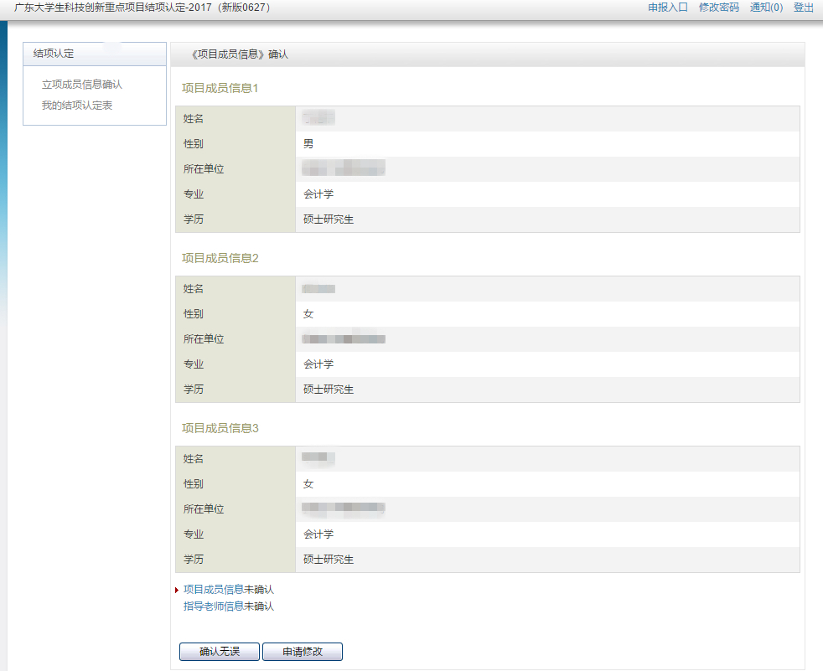

（四）填写结项认定表
1.完成确认信息后，点击“我的结项认定表”并选择“开始申报”进行结项认定材料填写。
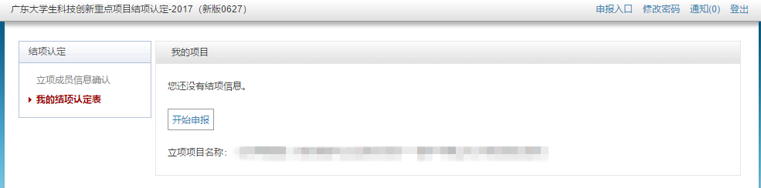

2.如实填写“资金使用比例”，并勾选“结项类型”。
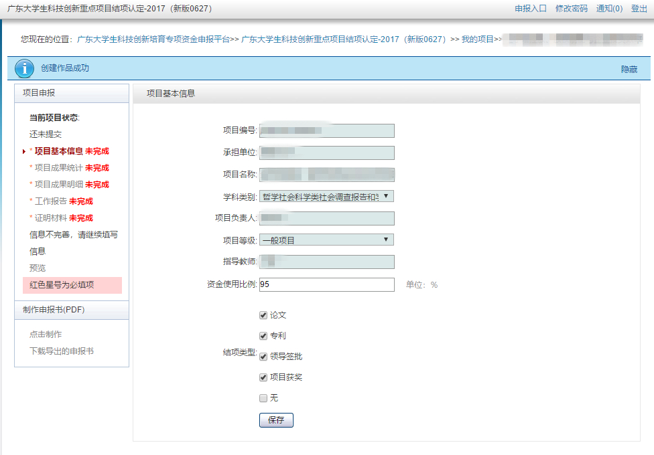

3.请根据提示将选栏中所要求填写的选项全部填写完整，将所要求上传的证明文件全部上传完毕。
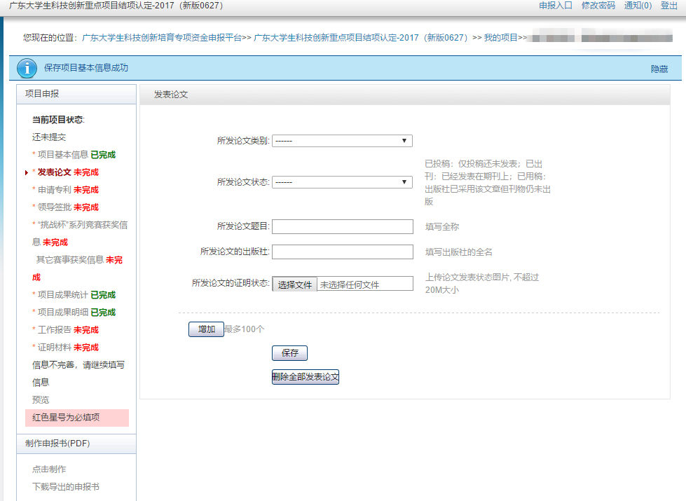

4.将所有结项材料选栏填写完毕并按“保存”后会出现“提交”按钮，请再三确认所有结项材料选栏填写无误后在“项目申报”栏底部点击“提交”按钮进行提交。
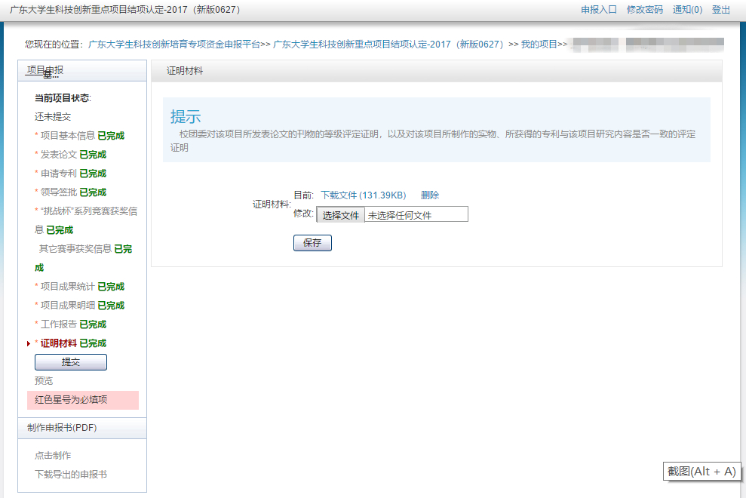

5.当页面出现“提交作品成功”时，说明已完成结项认定材料的填写工作。
